Wszystko, co powinieneś wiedzieć o filtrach Xiaomi
Dowiedz się, dlaczego warto zainwestować w filtry Xiaomi!

Czyste powietrze w domu ma ogromne znaczenie dla zdrowia i komfortu codziennego życia. Coraz więcej osób korzysta z oczyszczaczy powietrza, które pomagają usuwać zanieczyszczenia, alergeny czy nieprzyjemne zapachy. Aby jednak urządzenie działało skutecznie, konieczna jest regularna wymiana elementów filtrujących. Właśnie dlatego tak dużą popularnością cieszą się filtry Xiaomi, które zostały zaprojektowane z myślą o wydajnej i długotrwałej pracy oczyszczaczy tej marki.
Dlaczego warto regularnie wymieniać filtr w oczyszczaczu powietrza?
Oczyszczacz powietrza pracuje codziennie, usuwając z otoczenia kurz, pyłki, sierść zwierząt oraz drobne cząsteczki smogu. Z czasem jednak element filtrujący ulega stopniowemu zużyciu i traci swoją skuteczność. Właśnie dlatego tak ważna jest jego regularna wymiana. Zużyty wkład nie tylko gorzej zatrzymuje zanieczyszczenia, ale może także obniżyć wydajność całego urządzenia. Wysokiej jakości filtry Xiaomi zostały zaprojektowane tak, aby skutecznie zatrzymywać nawet bardzo drobne cząstki, dzięki czemu pomagają utrzymać zdrowe i świeże powietrze w pomieszczeniu.
Warto również pamiętać, że częstotliwość wymiany zależy od kilku czynników, takich jak poziom zanieczyszczenia powietrza, obecność zwierząt w domu czy intensywność korzystania z oczyszczacza. W wielu modelach urządzeń producent zastosował system monitorowania zużycia, który informuje użytkownika o konieczności wymiany wkładu. Dzięki temu można łatwo zadbać o prawidłową pracę sprzętu. Odpowiednio dobrane filtry pozwalają utrzymać wysoką skuteczność oczyszczania i zapewniają komfort oddychania każdego dnia.

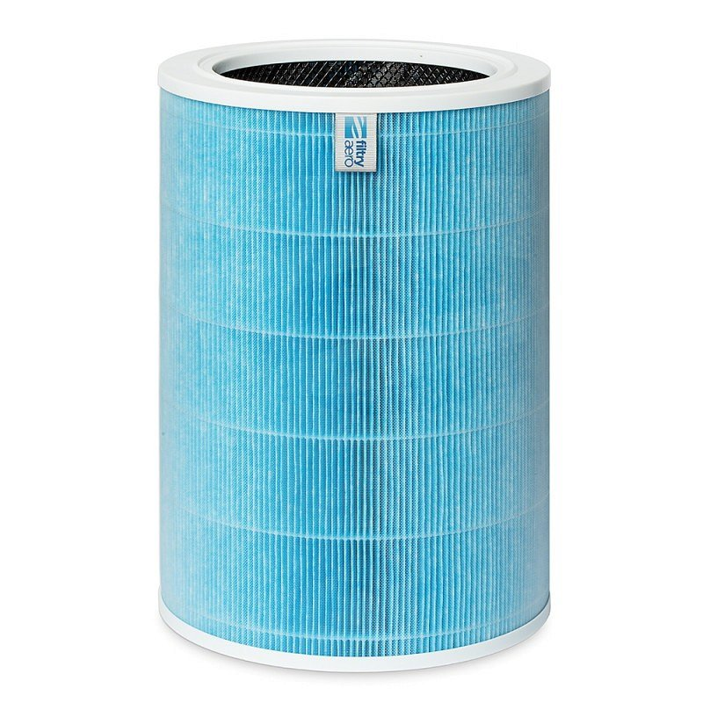
Jak dobrać odpowiedni filtr do oczyszczacza Xiaomi?
Dobór odpowiedniego wkładu filtrującego powinien być dopasowany do konkretnego modelu oczyszczacza oraz indywidualnych potrzeb użytkownika. Na rynku dostępnych jest kilka wariantów filtrów, które różnią się przeznaczeniem i właściwościami. Niektóre z nich zostały zaprojektowane z myślą o walce ze smogiem, inne natomiast lepiej radzą sobie z alergenami czy nieprzyjemnymi zapachami. Oryginalne filtry są kompatybilne z wieloma popularnymi modelami oczyszczaczy tej marki, co ułatwia ich dopasowanie.
Wybierając odpowiedni wkład, warto zwrócić uwagę na jego konstrukcję oraz zastosowane technologie filtracji. Wiele modeli wykorzystuje kilka warstw oczyszczania, które razem tworzą skuteczny system zatrzymujący różnego rodzaju zanieczyszczenia. Dzięki temu powietrze w domu staje się wyraźnie czystsze i bardziej przyjazne dla zdrowia domowników. Regularnie wymieniane filtry Xiaomi pomagają utrzymać wysoką wydajność urządzenia oraz zapewniają jego prawidłowe działanie przez długi czas.

